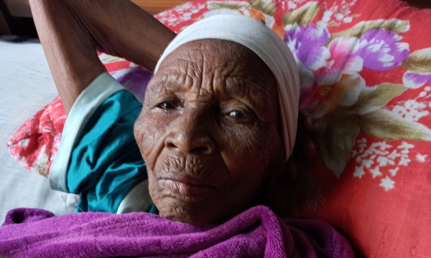
Спасите голодающих христиан Зимбабве
“Эндрю” был так голоден. Все его одноклассники тоже голодали. Постоянно. Едва ли кто-то из них завтракает перед школой, и мало кто приносит перекус с собой. Некоторые вообще не ходят в школу – они слишком слабы из-за плохого питания. Несмотря на засуху, на баобабе начали расти плоды. Чтобы они созрели, нужно около полугода. Но Эндрю не мог больше ждать, поэтому полез на баобаб, чтобы съесть незрелый плод. В результате он упал с дерева и оказался в больнице.

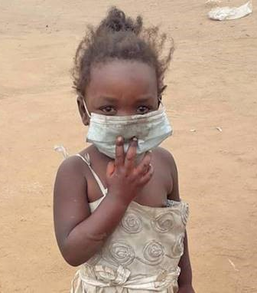
Эндрю живет в Матабелеленде, крайне бедном регионе Зимбабве, где сейчас голод. “В нашем регионе нет еды”, - говорит один служитель церкви в Матабелеленде. “В моей деревне из 47 семей только 6 собрали достаточно урожая зерна, [чтобы продержаться] до августа”, – говорит другой.
Апрель и май – время урожая основного продукта в Зимбабве - маиса. Но недостаток осадков означает очередной неурожай. Недоедание приводит к задержке роста детей и таким заболеваниям, как пеллагра и квашиоркор. В Зимбабве самый высокий уровень инфляции в мире. Один домработник зарабатывает в среднем едва ли на полбуханки хлеба в день.
Помощь в виде каши ePap
Работая через поместные церкви и христианские организации, Фонд Варнава обеспечивает голодающих христиан питательной кашей ePap на основе маиса. Усиленная витаминами, минералами и протеином, она быстро восстанавливает здоровье истощенного организма. Всего за два месяца она восполняет дефицит полезных веществ и возвращает силы: взрослые могут работать, а дети учиться. Местные пасторы знают, кто нуждается больше всего, и обеспечивают их кашей. В приоритете вдовы, пожилые, болящие, инвалиды, сироты, беременные женщины и кормящие матери.
В Зимбабве многие едят только раз в день. Пожалуйста, помогите обеспечить питательной кашей ePap самых нуждающихся.

Через Фонд Варнава вы можете оказать помощь голодающим христианам:
- Ребенку от 7 лет требуется ежедневно 50 г (в сухом виде) каши ePap, это стоит $0.17. Детям младше 7 лет требуется вполовину меньше.
- $1.70 – упаковка каши ePap, 500 г (на 10 дней для ребенка старше 7 лет).
- $10.20 – 6 упаковок каши ePap (достаточно, чтобы полностью восстановить здоровье одного ребенка старше 7 лет или двух детей младше семи лет).
- $23 – достаточно каши ePap для питания одной семьи из 5 человек на месяц.
Чтобы поддержать христиан Зимбабве, направляйте помощь на проект Каша ePap в Южной Африке (код проекта: PR1543).

barnabasfund.ru/donate

